Form UT-05. Surat Undangan Ujian Tesis

KEMENTERIAN RISET TEKNOLOGI DAN PENDIDIKAN TINGGI

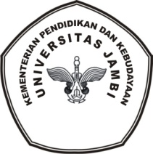
UNIVERSITAS JAMBI
PROGRAM PASCASARJANA
program magister PENDIDIKAN KIMIA
Alamat: Jl.Rd Mattaher No 16 Jambi Telp.
website:mpkim.unja.ac.id email:mpkim@unja.ac.id

Nomor :
Lampiran : 1 (Satu) berkas
Perihal : Undangan Ujian Tesis

Yth. Nama dan Gelar Lengkap
di-
Jambi

Dengan ini kami mengundang Bapak/Ibu untuk hadir sebagai Pembimbing I/II Pembahas I/II/III pada Ujian Tesis yang akan disajikan oleh:
Nama Mahasiswa :
NIM :
Program Studi :
Judul :

yang akan dilaksanakan pada :

Hari/tanggal :
Pukul :
Tempat/ruang :

Demikianlah undangan ini disampaikan, atas perhatian dan kehadiran Bapak/Ibu kami ucapkan terima kasih.

Jambi, __________
Koordinator Ujian,

Dr.rer nat Muhaimin, MSi
NIP.19730322200031001

